中国科学技术大学

学士学位论文



**基于ANSYS仿真软件的高速模拟电路系统设计与验证**

作者姓名： 胡佳栋

学科专业： 物理电子学

导师姓名： 刘树彬 教授，曹喆 副研究员

完成时间： 二〇一六年六月

University of science and technology of China

A dissertation for Bachelor’s degree



**High-speed analog circuit design and verification based on ANSYS simulation software**

Author： Jiadong Hu

Specialty： Physical Electronics

Supervisor： Prof.Shubin Liu，A.P.Zhe Cao

Finished time： June，2016

中国科学技术大学学位论文原创性声明

本人声明所呈交的学位论文,是本人在导师指导下进行研究工作所取得的成

果。除已特别加以标注和致谢的地方外，论文中不包含任何他人已经发表或撰

写过的研究成果。与我一同工作的同志对本研究所做的贡献均已在论文中作了

明确的说明。

作者签名：___________ 签字日期：_______________

中国科学技术大学学位论文授权使用声明

作为申请学位的条件之一，学位论文著作权拥有者授权中国科学技术大学

拥有学位论文的部分使用权，即：学校有权按有关规定向国家有关部门或机构

送交论文的复印件和电子版，允许论文被查阅和借阅，可以将学位论文编入

《中国学位论文全文数据库》等有关数据库进行检索，可以采用影印、缩印或

扫描等复制手段保存、汇编学位论文。本人提交的电子文档的内容和纸质论文

的内容相一致。

保密的学位论文在解密后也遵守此规定。

□公开 □保密（____年）

作者签名：_______________ 导师签名：_______________

签字日期：_______________ 签字日期：_______________

致谢

转眼之间，大学四年就要过去了，毕设也接近了尾声。在毕业前的半年里，我在曹喆老师和李诚师兄的指导下，完成了毕设课题，学到了很多东西，也完成了这篇毕业论文。

感谢曹老师和李诚师兄对我的悉心指导，对于我所提出的各种琐碎的问题能够耐心解决，为我指明方向，并且与我分享了很多设计理念和经验之谈，让我大受启发。另外，他们也带我熟悉了实验室的环境，这让我能够在今后更好地融入实验室的科研和学习氛围中。在此，我向他们表示最诚挚的感谢。

感谢实验室的安琪教授与刘树彬教授的关心，感谢快电子学实验室营造的良好学术氛围，让我在专业知识上进步很大，也学到了很多人生的道理，它们将让我受益终身。

感谢封常青副教授，在毕设和本文的写作过程中给了很多建设性的建议。

感谢快电子学实验室的其他师兄，感谢他们给予我的无私帮助。

感谢王宇同学和陈昊磊同学，感谢他们给我的帮助，以及和我的交流。我们互相监督，共同进步，一起成长。

感谢实验室的工程师花师傅，一直以来非常耐心地帮我焊接电路板。

感谢513实验室的宋克柱教授，能让我用513的焊接平台，为我焊电路提供了极大的便利。

目录

摘要 3

Abstract 4

第1章 前言 5

1.1背景与需求 5

1.1.1项目背景 5

1.1.2电路需求 5

1.2程控可变增益放大电路原型电路板 6

1.2.1 电路结构 6

1.2.2 存在的问题 7

第2章 高速电路设计相关理论 8

2.1信号完整性 8

2.1.1信号的反射 8

2.1.2消除反射的方法 9

2.2 电源完整性 9

2.2.1 传输线谐振 9

2.2.2 传输平面谐振 10

2.2.3 消除内电层平面谐振的方法 11

2.3模拟电路测试内容 13

2.3.1 直流测试 13

2.3.2 交流测试 13

2.3.3瞬态测试 15

2.3.4噪声测试 16

第3章 过孔对信号完整性影响的研究 17

3.1 ANSYS软件介绍 17

3.2 电路板结构 20

3.3 S参数测试平台 20

3.4 过孔对信号完整性的理论分析 21

3.4.1 过孔的寄生参数分析 21

3.4.2 过孔与内电层谐振的关系 21

3.5 带过孔走线的S参数 22

3.6 仿真与分析 23

3.6.1 S参数仿真 23

3.6.2 谐振仿真 24

3.7 过孔对信号完整性影响的解决方案 25

3.7.1减少过孔的使用 25

3.7.2消除内电层谐振 26

第4章 程控可变增益放大电路改进 28

4.1 改进的方面 28

4.1.1 消除电路在工作频率范围内的谐振 28

4.1.2 直插SMA改为表贴式SMA 29

4.1.3 其他改进的方面 29

4.2改进后电路板的测试结果 30

4.2.1直流测试 31

4.2.2交流增益测试 31

4.2.3噪声测试 33

4.2.4谐波测试 34

4.2.5瞬态测试 35

4.2.5氟化钡探测器联调 35

第5章 总结与展望 37

5.1总结 37

5.2展望 37

参考文献 38

附录 40

在读期间发表的学术论文 42

# 摘要

随着信号的频率越来越高，高速电路的信号完整性会变得越来越不可忽视，尤其是对高带宽的模拟电路。而随着电路结构的逐渐复杂化，通过仿真工具仿真电路板已经成为高速电路设计的必然趋势。PCB（printed circuit board）仿真使得设计者能够在电路板生产前发现电路的问题，做出修改，可以大大缩短产品的开发周期，减少开发成本，提高开发效率。

本文根据大研计划设计的高速模拟电路原型电路板中出现的插损曲线有尖峰的问题，以及直插SMA接头高频性能差的问题，通过ANSYS软件进行了深入的研究，总结了问题产生的原因和解决方法，然后在ANSYS软件仿真的基础上改进了原型电路板，并取得了较好的测试结果。

本论文主要包括三个方面的工作。首先，通过ANSYS软件结合理论分析来研究插损曲线有尖峰的问题和直插SMA接头高频性能差的问题，寻找问题的解决方法，并专门制作电路板来验证仿真和理论。

其次，在ANSYS软件仿真的基础上，对原型电路板进行了多方面的优化，设计了改进后的高速模拟电路。

最后，对改进后的高速模拟电路进行了多项指标测试 ，并取得了较好的测试结果。

关键词：高速电路设计；信号完整性；PCB仿真；谐振

# Abstract

As signal frequency increases, signal integrity becomes more and more significant in high-speed circuit design, especially for high-bandwidth analog circuits. Meanwhile, with the increasingly complexity of circuit configuration, using simulation tools has become an inevitable trend in the high-speed circuit design. PCB (printed circuit board) simulation enables designers to identify problems and make changes before the circuit board produced, which can greatly shorten the product development cycle, reduce development costs and improve development efficiency.

This article is based on the spikes in insertion loss curves of the high-speed analog prototype board which was designed in University Student Research Project, and the poor performance of the plug-in SMA connector in high frequency. Having the problems in-depth study，summarizing the causes and solutions of problems，an improved high-speed analog circuits was designed based on the ANSYS simulation software, which achieved good results in tests.

This article contains three main contributions. First, studying the problems which were described previously by means of theoretical analysis and ANSYS simulation software, finding solutions to the problems，and creating a special circuit board to verify the theories and simulation results。

Second, designing a new high-speed circuit with the help of ANSYS simulation software, making various optimization compared to the prototype board.

Last, testing a number of indicators of the new high-speed analog circuit, and achieving good results.

Key word: high-speed circuit design; signal integrity; PCB simulation; resonance

# 第1章 前言

## 1.1背景与需求

### 1.1.1项目背景

本毕设所在的项目是中国工程物理研究院核物理与化学研究所的一个多通道高垂直分辨率高速信号采集系统项目，用于中子物理实验中的波形数字化，由中国科学技术大学承担，计划在性能上超越目前已有的PXIe-5162（如表1-1所示）。在大研计划中，为其设计了程控可变增益的前端模拟电路原型电路板，但测试发现存在一些问题，本毕业设计则是研究问题产生的原因，并对原型电路板进行改进。

表1-1：性能指标对比

|  |  |  |
| --- | --- | --- |
| 设备 | PXIe-5162 | 本项目 |
| 供应商 | NI | 中国科学技术大学 |
| 采样率 | 1.25G | 1.25-1.8G |
| 分辨率 | 10 bit | 12 bit |
| 有效位 | 6-7 bit | 9 bit |

### 1.1.2电路需求

本项目的前端模拟电路需求如表1-2所示。其主要的技术难点在于：

(1). 60dB大动态范围（输入信号从±10mV到±10V）；

(2). DC耦合，高带宽，高有效位；

(3). 最大38dB增益（输入±10mV时要求输出差模800mVpp）。

表1-2：前端模拟电路需求

|  |  |
| --- | --- |
| 待测信号特征 | 输出信号要求 |
| 单端 | 差分 |
| 正/负极性 | 共模1.25V左右 |
| 动态范围：±10mV到±10V | 差模800mVpp |
| 带宽：DC（或LF）到250MHz |  |

另外，电路要求程控增益、可调直流偏置。

## 1.2程控可变增益放大电路原型电路板

### 1.2.1 电路结构

由于信号的动态范围较大（±10mV到±10V），需要对大信号进行衰减，小信号进行放大。电路整体采用程控衰减、程控放大、差分运放调整共模、低通滤波的四级结构（如图1-1所示）。原型电路板的实物图如图1-2所示。



图1-1 程控可变增益放大电路结构

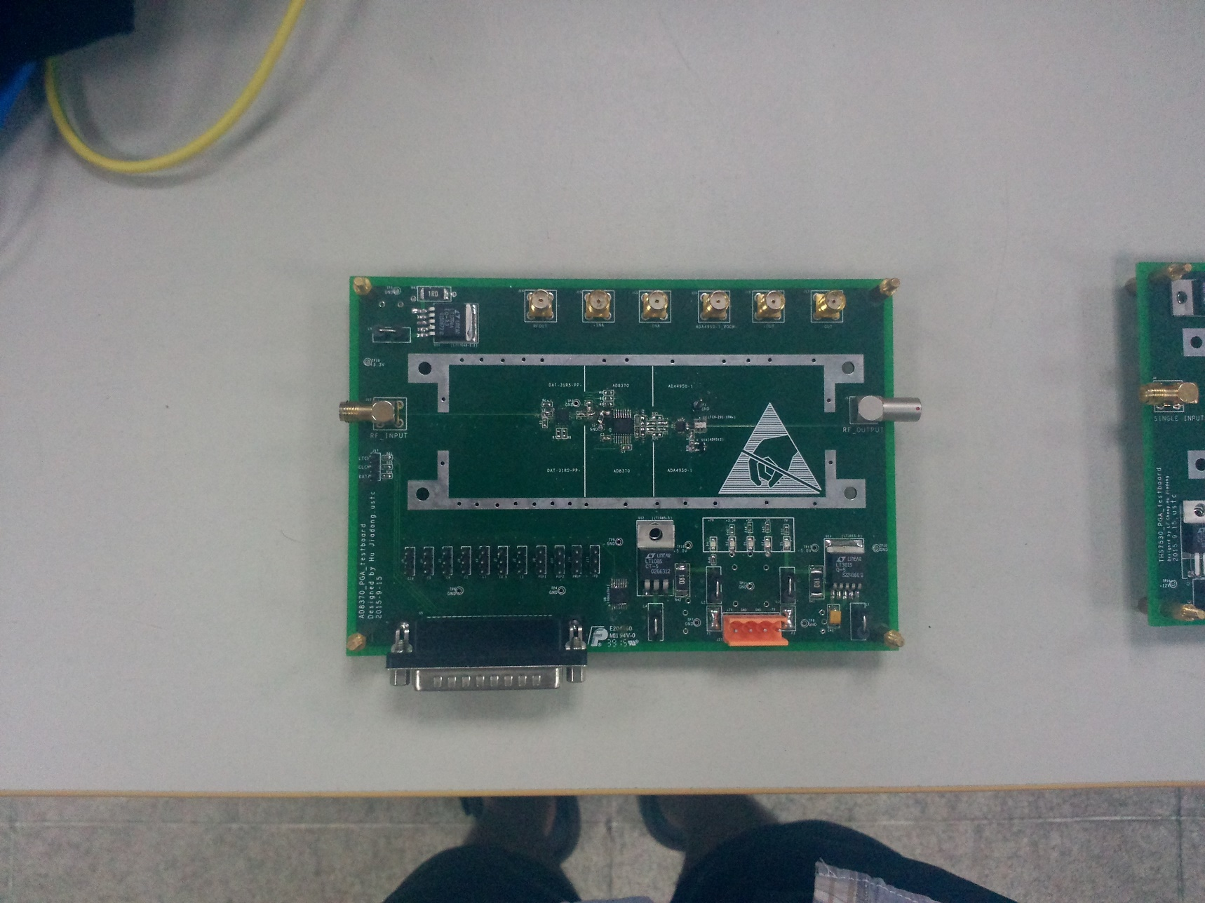

图1-2 原型电路板实物图

在电路的器件选型中，衰减器选用的是DAT-31R5-PP+芯片，通过它可以程控衰减信号，实现0.5dB步进的0dB~31.5dB衰减。放大器选用的是AD8370芯片，通过它可以程控放大信号，实现-11dB~34dB的增益，只在小信号的增益上略有不足。放大器输出的信号用ADA4938-1芯片调整共模，然后通过低通滤波器（LFCN系列的芯片）低通滤波输出。

### 1.2.2 存在的问题

用矢量网络分析仪E5071C测试原型电路板每一级芯片的S21曲线时，发现无论是衰减器芯片的S21曲线还是放大器芯片的S21曲线，在300MHz、550MHz、800MHz处都有明显的尖峰，如图1-3所示。而它们的手册上给的曲线（如图1-4所示）则在1GHz带宽范围内都比较平坦，因而测试结果中的尖峰很可能是PCB设计中某些地方存在问题导致的。本毕设对此问题进行了深入的研究，通过软件仿真、理论分析和实测，发现其跟内电层平面谐振和过孔有直接的关系。

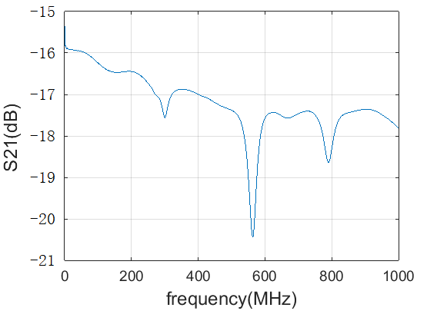 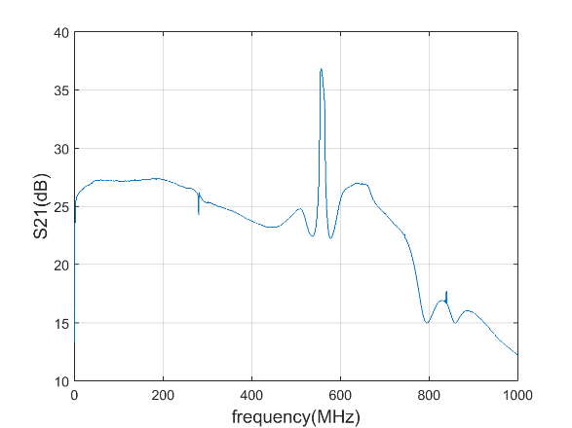

图1-3 (a)衰减器S21曲线尖峰 (b)放大器S21曲线尖峰

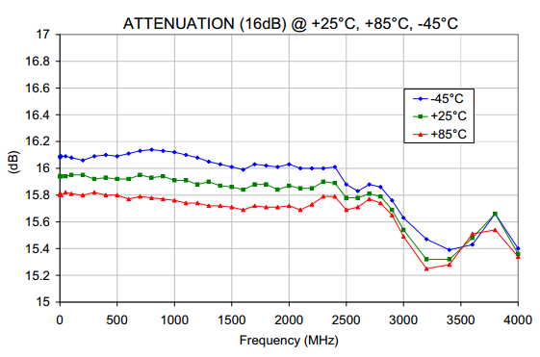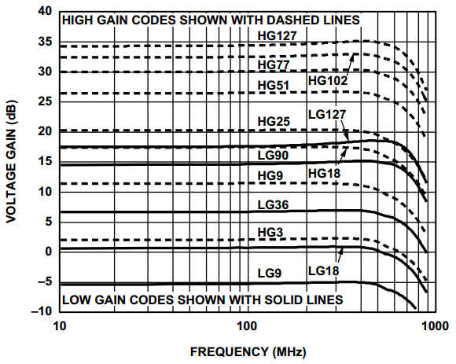

图1-4 (a)手册上衰减器S21曲线[1] (b)手册上放大器增益曲线[2]

另外，在对上述问题的研究过程中，发现了SMA接头的S21曲线高频不平坦的问题。经过研究，发现和过孔的寄生参数有关系。

# 第2章 高速电路设计相关理论

## 2.1信号完整性

### 2.1.1信号的反射

当电路板的尺寸小于信号有效长度的1/6时，该电路是集总电路，可以不用考虑信号的反射。然而，随着信号频率的提高，当电路板上的信号走线长度大于信号有效长度的1/6后，信号在传输过程中的反射将变得不可忽视，这时该电路必须看成是分布式电路。高速电路的电信号在电路系统中两点间的传输过程可以用传输线模型描述（如图2-1所示）。



图2-1传输线模型

若信号从阻抗为Z1的传输线传到阻抗为Z2的传输线上（如图2-2所示），

则电压信号的反射系数如式2-1所示：

 (2-1)

即只有当Z1= Z2时在两传输线之间才没有反射。因此，在传输线模型中，只有当ZS=Z0=ZH，且整条传输线各处的阻抗一致时，信号在传输过程中才没有任何反射。但这一般是做不到的，通常电路板上有很多阻抗不连续的地方，例如PCB走线的拐角处、走线分支处、过孔、芯片封装等。另外，实际的始端串联电阻ZS与终端并联电阻ZH的阻值无法精确地等于Z0，也必然造成信号的一些反射[3]。



图2-2 信号在传输线上的反射

### 2.1.2消除反射的方法

阻抗不连续是造成信号在传输过程中反射的根本原因。因而，消除PCB上信号反射的方法有：

(1). 尽可能地缩短传输线的长度，使信号发生反射后能在最短的时间内达到稳态。

(2). 尽可能减少传输过程中使用的过孔，尽量使表贴焊盘的的宽度与传输线等宽，尽可能不使用走线分支。

(3). 在传输线的始端和终端用电阻进行匹配。

## 2.2 电源完整性

### 2.2.1 传输线谐振



图2-3无损传输线分布式模型

通过分析传输线模型中的谐振，可以推广到传输平面模型中的谐振。图2-3是无损传输线的分布式模型，不考虑电阻热效应、电磁辐射等造成的损失。当传输线上某点处有一个激励源的时候，根据式2-1知，传输线两端的阻抗匹配决定了激励信号的反射情况，下面就几种极端的情况进行讨论。

当传输线两端的匹配阻抗为无穷大，即两端悬空的时候，电压的反射系数为+1，反射不造成信号的损失。设激励源的信号为单频的正弦信号，则在激励源的持续激励下，激励点处的信号干涉相消成为传输线上信号损失的唯一来源。信号在传输线上的传输速率为，其中和分别为传输线所在媒质的磁导率和介电常数3。设激励源到传输线两端的距离分别为和，两端间传输线总长，则传输线上的信号在两端来回反射的周期为：

 (2-2)

若此时激励源的频率为，则在激励点处形成信号的相干相长，造成传输线上信号能量的持续积累，并且形成传输线两端为波腹的驻波，这就是传输线上的谐振。值得注意的是，当激励源频率为，的时候，激励源正好在可能形成的电压驻波的波节上，在每个周期的后半部分，激励信号与反射信号发生干涉相消，使得信号能量无法持续积累，在这种特殊的情况下无法形成谐振。

当传输线两端阻抗匹配，即的时候，电压反射系数为0，信号无反射，故无法形成谐振。

当传输线两端短路，即的时候，电压反射系数为-1，类似于传输线两端悬空的情况，在激励源的频率为时也能形成传输线的谐振，此时传输线两端为驻波的波节。然而，由于短路，和上的电压始终为0，如果和不是在传输线的两端（如图2-4所示），就能隔离激励源，使传输线上和之外的部分不受和之间的谐振的影响。另外，如果令和相互靠近，还能降低传输线谐振的最大周期，即提高传输线谐振的最低频率。与传输线两端悬空的情况类似，当激励源正好在可能形成的电压驻波的波节上时，是无法真正激励出谐振的。



图2-4 传输线上的短路负载

### 2.2.2 传输平面谐振

将传输线模型推广到传输平面模型，就可以将传输线上的谐振推广到传输平面之间的谐振。图2-5是传输平面的分布式模型。由于通常多层电路板中，用内电层平面作为电源/地分配系统，因而本文中也将传输平面称为内电层平面。

将传输平面中的其中一个平面视为参考平面，认为其上没有电压的波动。当传输平面上有一个激励源时，传输平面上的信号反射由平面间的负载情况决定。设激励源为单频的正弦信号，且不考虑电阻热效应、电磁辐射等造成的损失。

通常，传输平面的边界是悬空的，类似于传输线模型，此时边界上的电压的反射系数为+1，反射不造成信号的损失，则在激励源的持续激励下，激励点处的信号干涉相消成为传输平面上信号损失的唯一来源。当激励信号为某些特定的频率时，就可能造成激励点处形成信号的相干相长，造成传输平面上信号能量的持续积累，形成边界的某些区域为波腹的电压驻波，这就是传输平面上的谐振，也即内电层平面谐振。类似于传输线上的情况，激励源正好在电压驻波的波节上时不能激励出对应的内电层平面谐振。



图2-5 传输平面分布式模型

对于实际的内电层平面，当产生内电层平面谐振时，平面上会形成电压驻波，成为噪声的一个显著来源，并且在电路板边缘处产生严重的电磁辐射。根据驻波公式，两个相邻的长方形内电层平面，其谐振频率可以通过PCB的物理特性和介质材料的参数计算出来[4]：

 (2-3)

式2-3中，、和分别为真空中磁导率、真空中介电常数和内电层平面之间介质的相对介电常数；a和b分别为平面的长和宽；m，n为非负整数，且不同时为0。

### 2.2.3 消除内电层平面谐振的方法

若效仿传输线谐振的消除方法，在内电层平面的边界处加上均匀的匹配负载，从而使边界处无电压的反射，理论上可以消除内电层平面的谐振。 然而，要使大量的负载分布在边界处会提高成本。另外，由于通常内电层作为电源/地分配系统，平面之间有电压差，边界处的负载会造成电路的静态功耗增加。因而，对于内电层平面的谐振来说，边界匹配并不是一种实用的消除方法。

在内电层平面上的激励源周围放置短路负载也不行，这会导致电源和地平面之间的短路。然而，考虑到只有特定频率以上的激励信号，即交流信号才能激励出内电层平面的谐振，而对交流信号来说，大电容近乎短路的负载，因而可以在激励源周围放置电容来隔离激励源，同时提高谐振的最低频率[5]。当谐振的最低频率高于激励源的频率时，激励源将无法激励出内电层平面上的谐振。设一块电路板的内电层间距为36mil，内电层之间介质的相对介电常数为4.5，其内电层构成平行板电容器，根据平行板电容器的计算公式计算其分布电容得：

 (2-4)

由于内电层平面之间的分布电容很小，因而通过摆放电容可以很容易地提高内电层平面间局部的分布电容。设激励源周围以r为半径的圈内摆放电容使得内电层平面摆放电容处的分布电容增大至，内电层平面的分布电感为，则在摆放电容处的电压反射系数可由式2-5表示出来。当为的4倍以上时，激励出来的信号在摆放的电容处的电压幅度只有原来的1/2以下，激励源被有效地隔离了，杜绝了激励源激励出更大范围内的谐振；当r足够小以至于激励源周围区域内的内电层平面谐振频率高于激励源的最高频率时，激励源将无法激励出谐振。因此，可以认为，通过电容的摆放，消除了内电层平面上的谐振。

 (2-5)

以上分析是根据理想电容来讨论的，而实际使用的电容带有ESL（Equivalent Series Inductance，等效串联电感）和ESR（Equivalent Series Resistance，等效串联电阻），且电容需要使用通孔来连接内电层平面，其等效串联模型如图2-6所示。这个串联模型的等效纯电容（如式2-6所示）是一个跟频率有关的量。设板上在激励源周围摆放了若干相同的电容来连接两内电层，相邻两个电容之间的距离为，则这些电容改变了摆放区域内的等效分布电容（如式2-7所示）。



图2-6 电容器等效串联电路

 (2-6)

 (2-7)

从式2-5和式2-7可以看到，越大，激励源的隔离效果越好。使用低电感的大电容，且电容在电路板上的激励源周围密集摆放，可以有效提高电容隔离激励源的能力，并且有效地提高谐振的最低频率。

## 2.3模拟电路测试内容

模拟电路测试通常分为四种：直流测试、交流测试、瞬态测试、噪声测试[6]。

### 2.3.1 直流测试

直流测试是测试电路的静态工作状态，如漏电流、输出阻抗、转换特性和偏移量等6。直流测试要注意的一点是，当测试直流电平时，即便是高精度的示波器，其垂直分辨率也往往比不上万用表。

### 2.3.2 交流测试

交流测试是测试电路的小信号和大信号频率响应。失真测试也属于其中6。

在交流频率响应测试中，一种思路是：通过扫频的方式快速地测试电路的频率响应。这可以通过矢量网络分析仪的S参数测试来实现。

交流信号失真主要是来源于谐波，因而失真测试主要是测信号的谐波失真。

(1). S参数

一个系统的信号完整性可以通过输入和输出的信号之间的关系来进行评估。S参数包含了DUT(Device under test，待测器件)的输入和输出信号的幅度和相位关系，因此可以反映系统的信号完整性。对于一个二端口的DUT（如图2-7所示），其S参数定义为：

S21（S12）：端口2（1）匹配时，端口1（2）到端口2（1）的传输系数，又称插损（如果输出信号幅度减小）或增益（如果输出信号幅度增大）；

S11（S22）：端口2（1）匹配时，端口1（2）的[反射系数](http://baike.baidu.com/view/1118268.htm)，又称回波损失；



图2-7 二端口DUT的S参数

因此，DUT的S参数矩阵可以用入射波的电压复矢量a1、a2和反射波的电压复矢量b1、b2来表示。

本文后面的S参数都特指S参数的幅度信息，并且采用常用对数坐标[7]：

 (2-8)

对于一条实际的PCB走线，其插损幅度曲线比较平坦，在低频范围内插损近似为0dB，在高频范围内受趋肤效应的影响，信号损失逐渐增大（如图2-8(a)所示）；其回波损失幅度通常在负几十dB以下（如图2-8(b)所示）。

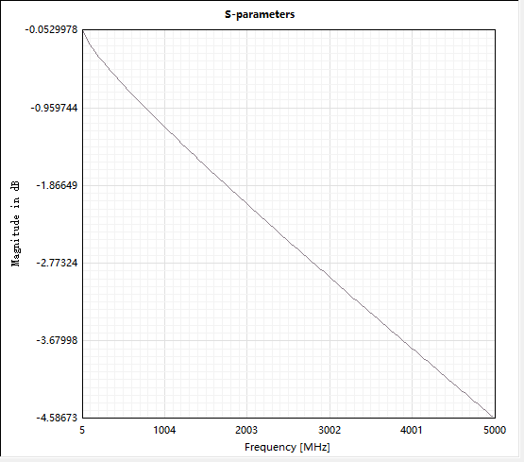 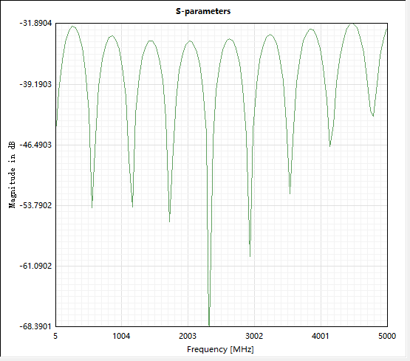

图2-8 (a)实际PCB走线的插损 (b)实际PCB走线的回波损失

(2). 谐波失真

由于电路的非线性，对于一个输入的信号Vin，其输出信号Vout为：

 (2-9)

假设a2不为0，而输入信号为正弦波（），则由三角函数公式

 (2-10)

可见产生了频率为基频两倍的谐波（二次谐波）。同理，更高次的系数不为0（即更高次的非线性）产生了更高次的谐波。因而，当一个频率为fa的信号输入一个电路系统后，由于电路的非线性，会在频率nfa上产生谐波，n为谐波的次数，n=2,3，……（如图2-9所示）。



图2-9谐波失真

谐波的存在对信号的质量产生影响，定义THD（总谐波失真）来确定谐波相比于信号的能量：总谐波失真是指信号幅度的均方根值与其谐波的均方根值（一般只计算前5次谐波功率和的平方根）的比值，以分贝为单位[8]：

 (2-11)

### 2.3.3瞬态测试

瞬态测试是测试电路在预定激励信号的情况下电路的性能，在模拟电路测试、模数混合测试中有广泛的应用[9]。在瞬态测试中，通常选输入激励信号为方波信号，通过分析输出信号上的上升时间、振铃、过冲、下冲等来分析电路的性能。通常可以从瞬态的图中直观地看到传输线终端匹配的情况。例如，如图2-10所示，为信号源输出的方波，幅度为0~3V，Tr=Tf=100ps，Tw=3ns，周期5ns。图2-11(a)和(b)分别为终端匹配和终端负载偏大的电路模型，图2-12和图2-13分别为两个电路对该方波的响应，对比可知，图2-12对应的电路的瞬态响应要好于图2-13对应的电路。从图2-13中可以看到明显的过冲和下冲，原因在于该电路的终端匹配阻抗（70ohm）要大于传输线的阻抗（50ohm）。

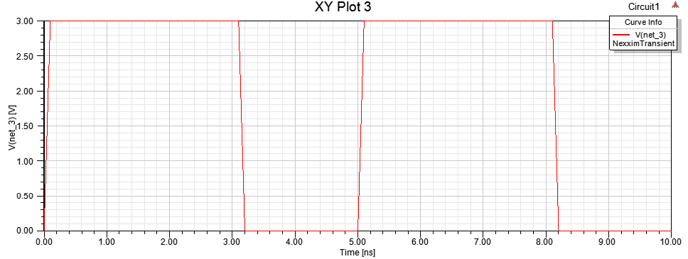

图2-10信号源输出的方波

 

图2-11 (a)终端负载匹配 (b)终端负载偏大

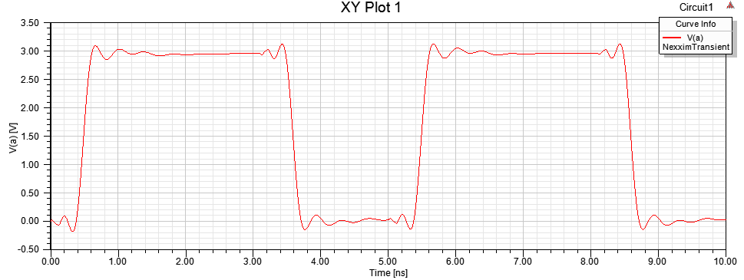

图2-12终端负载匹配的电路的瞬态响应

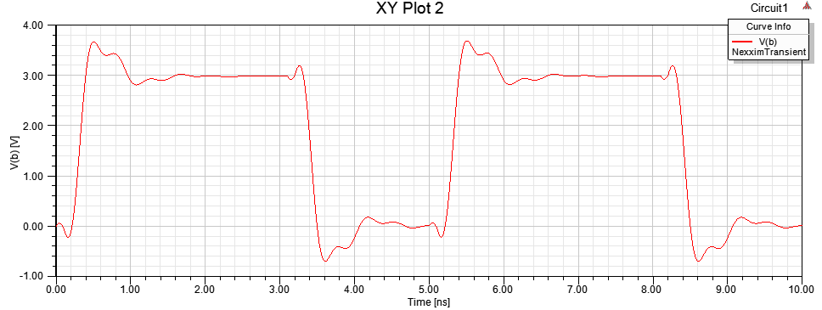

图2-13 终端负载偏大的电路的瞬态响应

### 2.3.4噪声测试

噪声测试是当输入是0的时候测试电路输出端信号的变动。在噪声测试中，要注意的是根据电路的工作频率范围，加上适当的滤波器，将工作频率范围外的噪声有效地滤除掉。

# 第3章 过孔对信号完整性影响的研究

通过ANSYS软件仿真，对于前言中提到的原型电路板测试中出现的S21曲线有尖峰的问题，判定为内电层平面的谐振通过过孔影响了信号。另外，研究发现，直插式SMA接头高频性能较差的原因在于其信号管脚对应电路板上的大过孔，其寄生参数对信号完整性的影响在高频变得不可忽视。因而，对于过孔通过内电层谐振和寄生参数对信号完整性造成的影响，本章通过仿真结合实测的方式进行了深入的研究。

## 3.1 ANSYS软件介绍

ANSYS SIwave是ANSYS公司提供的一个精确的整板级电磁场全波分析工具，是业界公认为可靠的PCB信号完整性（SI）和电源完整性（PI）分析平台[10]。

ANSYS软件可以提取电路板的参数，进行信号完整性和电源完整性仿真。例如，对于图3-1所示的电路板，ANSYS软件可以仿真它的：

S参数（如图3-2所示）：信号在几个端口之间的传输系数和反射系数；

Z参数（如图3-3(a)所示）：信号在几个端口之间的传输阻抗；

Smith图（如图3-3(b)所示）：用复平面描述信号在几个端口之间的传输系数和反射系数；

瞬态（如图3-4所示）：信号对特定波形的时域响应；

谐振（如图3-5所示）：平面之间可能形成的电磁谐振；

走线阻抗（如图3-6所示）：走线的特征阻抗；

直流（如图3-7所示）：直流电流分配。

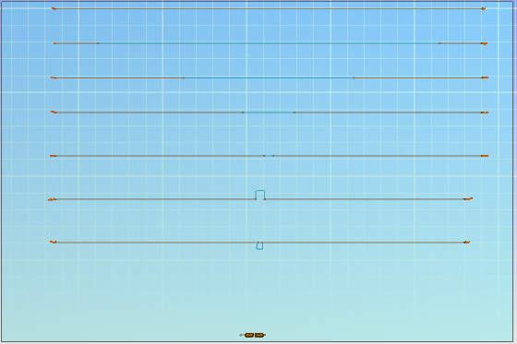

图3-1 电路板结构图

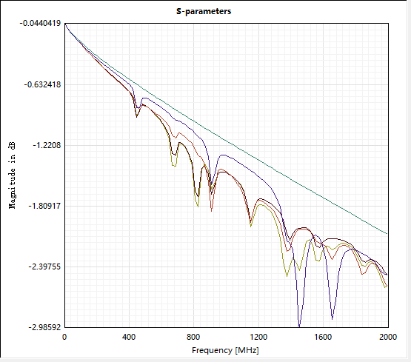 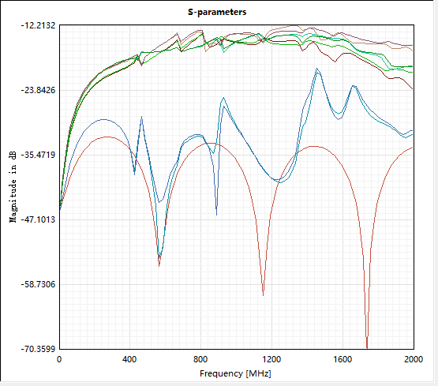

图3-2 (a)S21曲线示例 (b)S11曲线示例

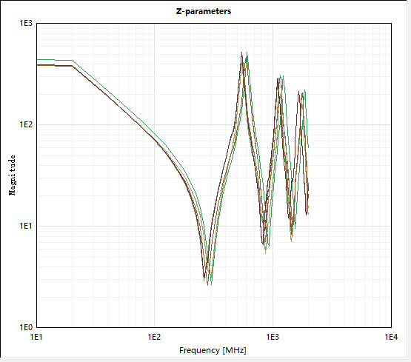 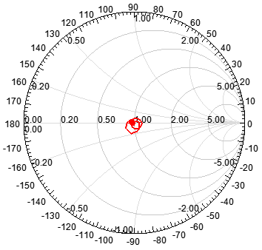

图3-3 (a)Z参数曲线示例 (b)Smith图示例

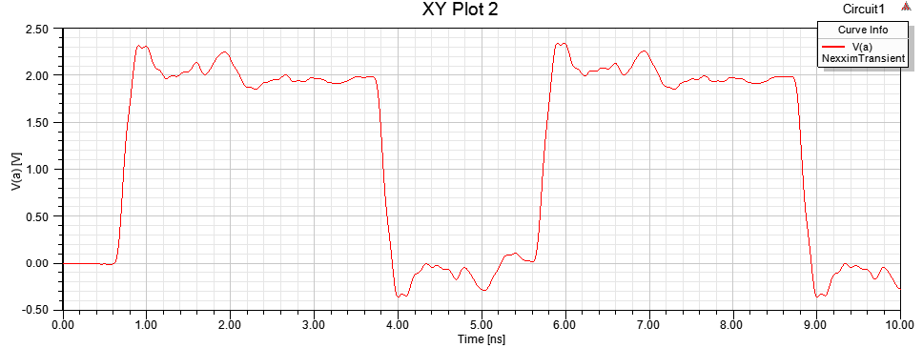

图3-4 瞬态仿真示例

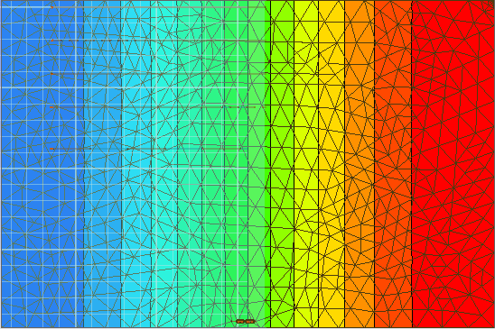

图3-5 谐振仿真示例

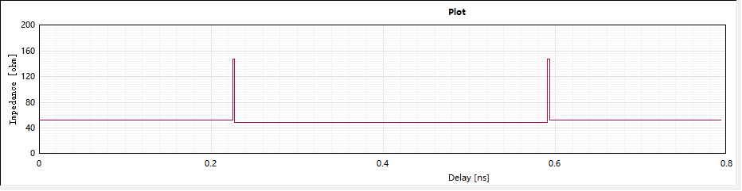

图3-6 走线阻抗仿真示例

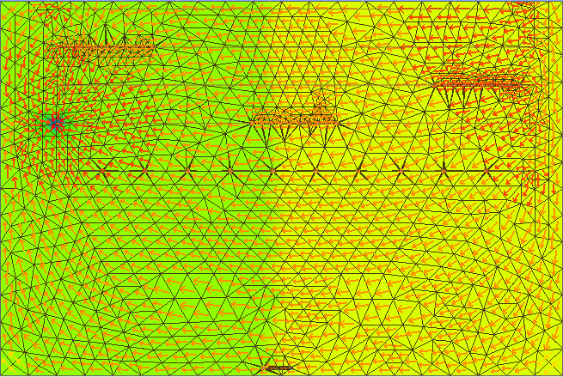

图3-7 直流仿真示例

## 3.2 电路板结构

为通过仿真和实际测试对比来研究过孔对信号完整性的影响，本章专门设计了一个整体对称的四层电路板（如图3-8所示），包括四条走线trace1、trace2、trace3、trace4。板厚63.11mil，两个内电层平面的大小均为4168mil*2229mil，内电层之间介质的相对介电常数为4.5，内电层间距36mil，消耗因数为0.035。信号走线等线宽（20mil），等线长。trace1两端的焊盘宽度和线宽相等；trace2两端为40mil*40mil的焊盘；trace3使用了钻孔直径为24mil的过孔，两端焊盘与trace2相同；trace4两端是直径为55mil的过孔。

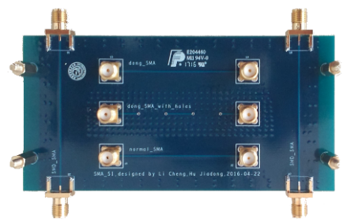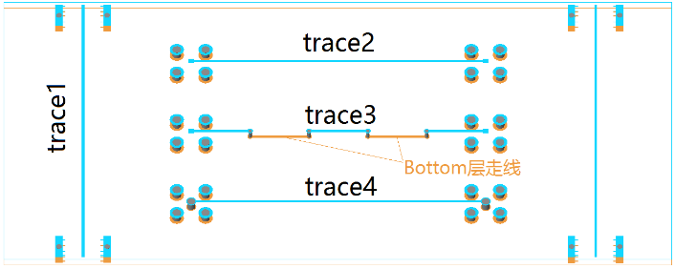

图3-8 (a)电路板实物图 (b)电路板走线结构图

## 3.3 S参数测试平台

本章通过矢量网络分析仪（E5071C ENA network analyzer）（如图3-9所示）来测试该电路板的S参数，从而研究过孔对PCB信号完整性的影响。测试S21和S12曲线的时候，使用的电缆要尽量短；测试S11和S22的时候，电路板的一端直接插在矢量网络分析仪的端口，另一端使用精密50ohm的端接负载进行匹配。

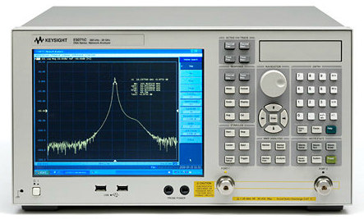

图3-9 矢量网络分析仪实物图

## 3.4 过孔对信号完整性的理论分析

信号走线上的过孔，一方面其寄生参数的存在会导致过孔处阻抗不连续，产生信号的反射；另一方面走线通过过孔跨层后，其信号回流受到内电层谐振的影响4。

### 3.4.1 过孔的寄生参数分析

每个过孔都有对地寄生电容。如果已知地平面上间隙孔的直径为D2，过孔焊盘的直径为D1，PCB板的厚度为T，板基材相对介电常数为，则可以计算过孔的寄生电容C的大小3：

 (3-1)

每个过孔都有寄生串联电感。设过孔长度为h，过孔直径为d，则一个过孔的寄生电感L近似为3：

 (3-2)

过孔的寄生参数会造成PCB走线在过孔处的阻抗不连续，从而引起信号的反射。另外，过孔的寄生电感会降低高速电路中旁路电容的有效性，使其在高频滤波效果变差。

### 3.4.2 过孔与内电层谐振的关系



图3-10 PCB走线通过过孔跨层的模型

设多层板上的一条信号走线通过过孔跨层（如图3-10所示），且过孔周围没有低阻抗通道来连接两内电层，则其分布式模型如图3-11所示。信号走线先后以plane1和plane2作为参考平面，而这两个参考平面之间被平面间的电容隔离。当信号走线上传输交流信号的时候，上充放电产生的电压变化相当于内电层平面上的一个激励源，在适当频率下能造成内电层平面上的谐振，信号的能量被用于激发内电层平面的谐振而产生可观的损失[11]。这反映在S21曲线中就是谐振频率处信号幅值降低，曲线上形成尖峰[12]，图1-3(a)就是这种情况。相应地，内电层的谐振噪声也会一定程度上通过过孔寄生电感和平面间电容耦合到信号走线上，这反映在S21曲线中就是谐振频率处信号幅值升高，曲线上形成尖峰，图1-3(b)就是这种情况。



图3-11 PCB走线通过过孔跨层的分布式模型

如果在信号走线跨层用的过孔周围近距离放置一圈低电感的大电容，使得上的回流信号在低电感的大电容处的反射系数近乎-1，则信号回流无法激发出内电层平面上的谐振，同时上的回流通过低电感的大电容完成跨层，回流的能量损失很小。另外，这些电容也隔离了过孔，使得电容以外区域内的谐振噪声不会通过影响走线上的信号。

## 3.5 带过孔走线的S参数

trace3、trace4是两条带过孔的走线，其S参数受过孔的影响。实测trace4的S参数，其S21曲线（如图3-12(a)中实线所示）高频不够平坦且插损较大，部分频率的信号插损达到10dB以上；其S11曲线（如图3-12(b)实线所示）在高频处幅度增大明显，信号反射强烈，在5GHz时回波损失达到-1.7dB，即信号有68%的能量被反射。由于电路结构是对称的，所以S12=S21，S11=S227（后面同理只以S21和S11曲线说明问题）。

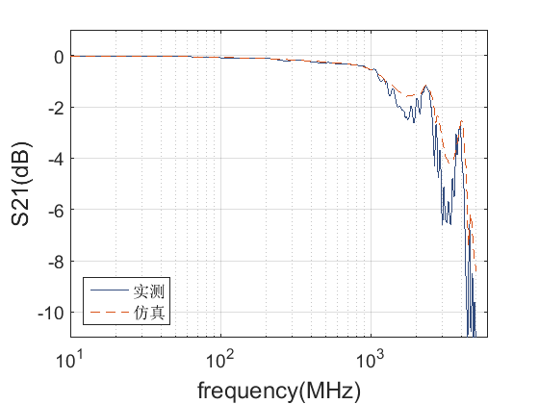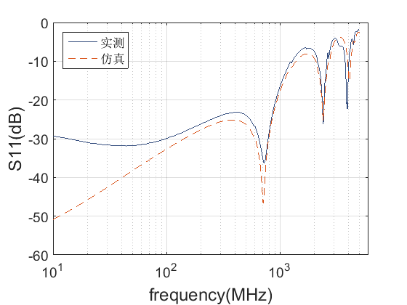

图3-12 (a)trace4的S21曲线 (b)trace4的S11曲线

（图3-12中，实线为实测结果，虚线为仿真结果）

实测trace3的S参数，其S21曲线（如图3-13(a)所示）在594MHz、1.16GHz、2.07GHz等一系列频点处有尖峰（如表3-1所示），这些频点附近的信号的插损较大；其S11曲线（如图3-13(b)所示）在10MHz至5GHz范围内最大的幅度达到-6dB。

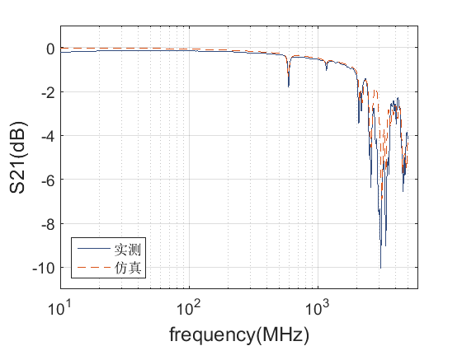 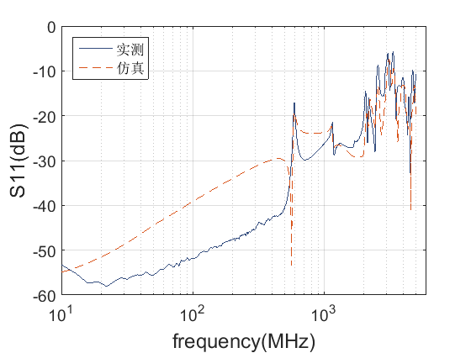

图3-13 (a)trace3的S21曲线 (b)trace3的S11曲线

（图3-13中，实线为实测结果，虚线为仿真结果）

表3-1 trace3的S21尖峰频点

|  |  |  |  |  |  |  |
| --- | --- | --- | --- | --- | --- | --- |
| 实测S21曲线峰位（MHz） | 594 | 1156 | 2072 | 2175 | 2575 | 3066 |
| 仿真S21曲线峰位（MHz） | 587 | 1150 | 2103 | 2206 | 2591 | 3131 |

综上可知，上述两条带过孔的PCB走线的S21都不够平坦；S11较大，说明反射比较强烈。

## 3.6 仿真与分析

通过ANSYS软件，提取了被测电路的参数，进行仿真，结合上述测试进行分析，以便推广，在电路未制造前仿真和改善。

### 3.6.1 S参数仿真

用ANSYS软件来仿真S参数，得到trace3、trace4的S21曲线和S11曲线（如图3-12、图3-13中虚线所示）。对比仿真和实测的曲线，可知两者的趋势相同，且吻合得较好。trace3仿真和实测的S21曲线尖峰频点（如表3-1所示）有很好的对应关系。由于实际电路板的测试结果会受接头、测试电缆的影响，因而仿真和实测结果在数值上会有一些差异。

### 3.6.2 谐振仿真

对本章实测使用的电路板通过ANSYS软件进行谐振仿真，图3-14(a)、(b)、(c)分别对应式2-3中的m,n=1,0、m,n=0,1、m,n=1,1。图中，深色的区域为驻波的波腹，浅色区域为驻波的波节。

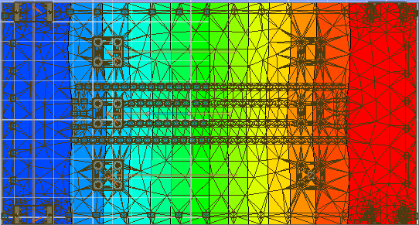 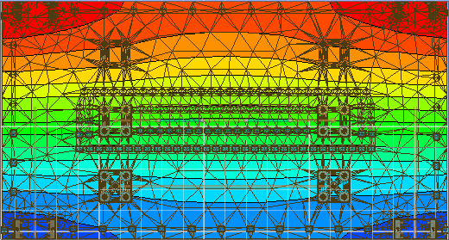 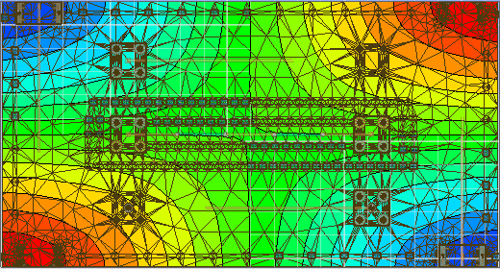

图3-14 (a)m=1,n=0:0.59GHz (b)m=0,n=1:1.13GHz (c)m=1,n=1:.25GHz

对上述三个谐振模式，通过式2-3，计算其频率（如表3-2所示）。对比可知，公式计算和谐振仿真得到的频率有对应关系，但并不完全吻合，主要原因是电路板上分布了很多过孔，改变了内电层平面的分布电容和分布电感，影响了谐振模式。

表3-2 谐振仿真与公式计算

|  |  |  |  |
| --- | --- | --- | --- |
| 模式 | m=1,n=0 | m=0,n=1 | m=1,n=1 |
| 公式计算谐振频率（GHz） | 0.68 | 1.25 | 1.42 |
| 仿真谐振频率（GHz） | 0.59 | 1.13 | 1.25 |

对比谐振仿真下电路板的谐振频点和trace3的S21仿真曲线尖峰频点（如表3-3所示），S21曲线尖峰的峰位和电路板的某些谐振频率是对应的，证明带过孔的走线的信号完整性会受到谐振影响。频率相近的谐振模式对S21曲线造成的尖峰会重叠（如表3-3中m,n=0,2和m,n=3,1模式）。有些谐振模式（如表3-3中m,n=0,1的模式等）没有对应的S21曲线尖峰，是因为trace3走线的过孔正好处于那些谐振模式的波节处（例如图3-14(b)所示），谐振造成的信号回流损失不明显。因而，将过孔放在谐振模式的波节处能有效消除谐振对插损曲线的影响。

表3-3 谐振仿真与S21曲线仿真

|  |  |  |  |  |  |  |  |  |  |
| --- | --- | --- | --- | --- | --- | --- | --- | --- | --- |
| 模式（m,n） | 1,0 | 0,1 | 2,0 | 1,1 | 2,1 | 3,0 | 0,2 | 3,1 | 2,2 |
| 仿真谐振频率（MHz） | 590 | 1127 | 1171 | 1251 | 1651 | 1702 | 2086 | 2114 | 2204 |
| 仿真S21曲线峰位（MHz） | 587 | / | 1170 | / | / | / | 2103 | | 2206 |

## 3.7 过孔对信号完整性影响的解决方案

### 3.7.1减少过孔的使用

对于布线过程中使用的过孔，通过布局布线的适当调整，减少过孔的使用，可以改善电路的信号完整性；对于连接器方案中使用的过孔，通过将高速信号相关的过孔换成合适大小的表贴焊盘，也可以有效地改善电路的信号完整性。相比于trace4，trace1和trace2将过孔改成了表贴焊盘。对比三条走线仿真和实测的S21和S11（如图3-15、图3-16所示），trace1、trace2的S21曲线几乎重合，且高频比trace4的曲线平坦；S11曲线中trace1、trace2在5GHz的幅度比trace4小8.7dB以上，回波损失更少。

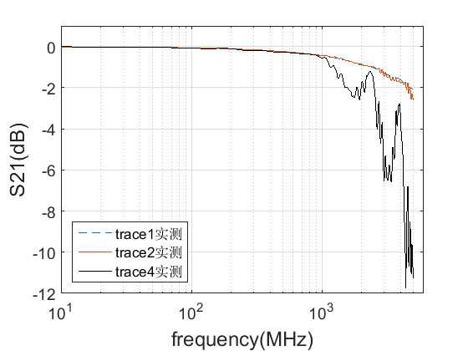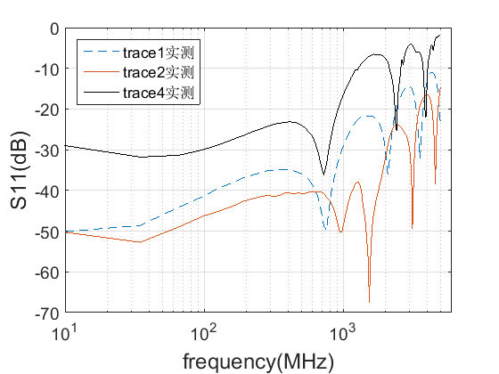

(a)trace1,2,4实测S21 (b)trace1,2,4实测S11

图3-15 trace1,,2,4的实测S参数（trace1,2,4分别对应虚线、浅色实线、深色实线）

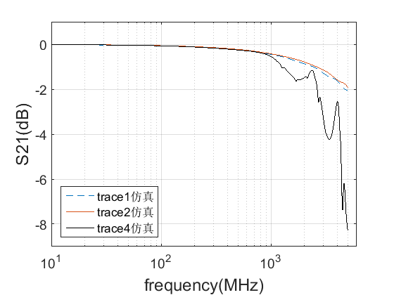 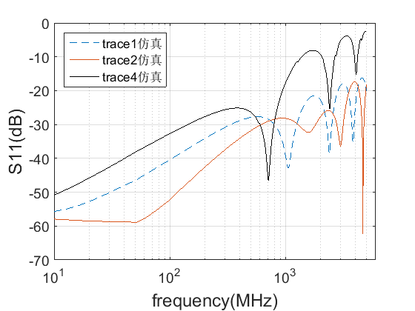

(a)trace1,2,4仿真S21 (b)trace1,2,4仿真S11

图3-16 trace1,,2,4的仿真S参数（trace1,2,4分别对应虚线、浅色实线、深色实线）

### 3.7.2消除内电层谐振

本章在实测所用电路板trace3的过孔周围100mil为半径的圈外摆放0.22uf，0.2nH，0.1ohm的电容来连接内电层，以隔离过孔，消除过孔周围内电层平面上谐振。电容通过两个8mil钻孔直径的过孔连接到两内电层。相邻电容的间距不同，其消除谐振的能力和隔离过孔的能力是不同的。通过式3-2、式2-6、式2-7计算作出的图3-17反映了该电容不同的间距D下的与频率的关系曲线。图3-18、图3-19、图3-20显示了以不同的间距摆放电容后仿真和实测的S21曲线，可以看到，其尖峰的消除效果和图3-17的结果相符。

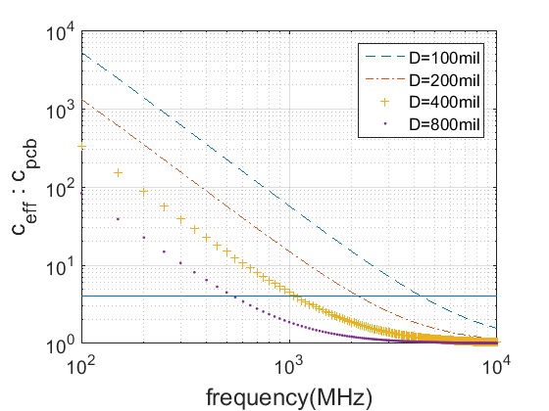

图3-17 电容间距与消除谐振能力

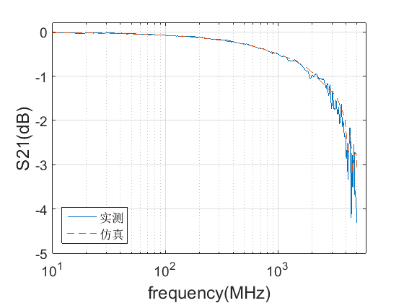

图3-18摆放电容后trace3的S21曲线（D=100mil）

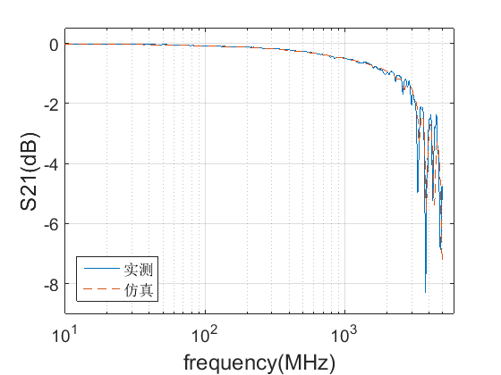

图3-19 摆放电容后trace3的S21曲线（D=200mil）

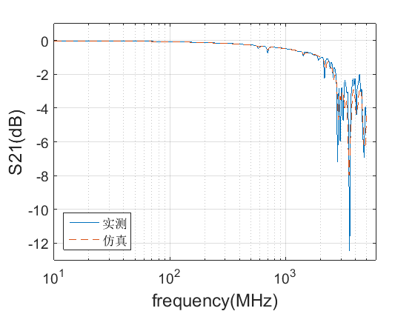

图3-20 摆放电容后trace3的S21曲线（D=400mil）

# 第4章 程控可变增益放大电路改进

根据过孔对信号完整性影响的研究中得出的结论，对原型电路板进行了改进，设计了新的程控可变增益放大电路，并设计和开展了高速模拟电路测试。

## 4.1 改进的方面

### 4.1.1 消除电路在工作频率范围内的谐振

在改进版的程控可变增益放大电路设计中，加入了谐振仿真的环节，通过ANSYS软件仿真电路中的谐振（如图4-1所示），然后在PCB设计中在对应的谐振位置处放置电容来消除谐振，然后在仿真观察谐振的情况，如此反复，直到仿真时电路板中1GHz范围内的谐振都被消除为止。

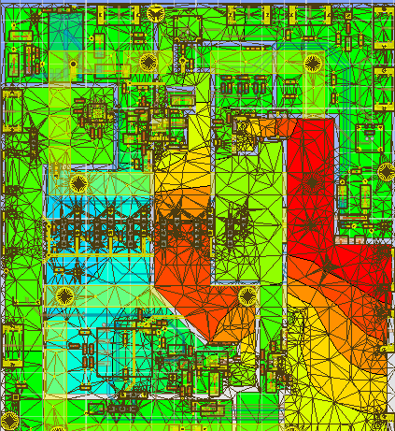

图4-1 改进电路板时的谐振仿真示例

### 4.1.2 直插SMA改为表贴式SMA

根据3.7.1中的仿真和实测结果，将原先程控可变增益放大电路中的直插SMA换成了表面贴装的SMA（如图4-2所示），以此减少SMA接头的信号管脚对应的PCB过孔对模拟信号的影响。

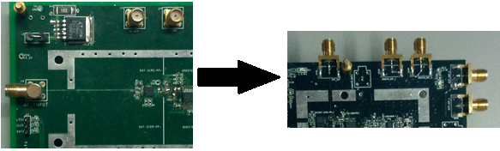

图4-2 直插SMA（左图）改为表贴式SMA（右图）

### 4.1.3 其他改进的方面

在改进版的程控可变增益放大电路设计中，还做了其他方面的优化：

(1).尽量避免信号走线过程中的过孔,以避免内电层谐振和过孔寄生参数对信号完整性的影响；

(2).信号走线加宽，使制板商对阻抗控制的精度有所提高；

(3).修改部分器件封装，适当缩短焊盘长度，以减少封装带来的寄生参数的影响；

最终电路板的实物图如图4-3所示。

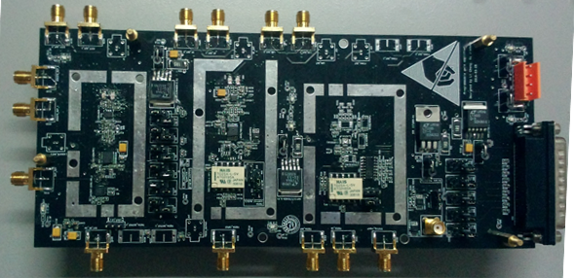

图4-3 改进后的程控可变增益放大电路实物图

## 4.2改进后电路板的测试结果

本章设计了一套高速模拟电路的测试方案，对改进后的电路板进行了测试。图4-4是测试平台的实物图。涉及到的仪器有E3648A电源、E4438C正弦信号源、AVPP-1-B超高速脉冲信号源、81134A精密方波发生器、AFG3252信号发生器、DPO7354C数字荧光示波器、E5071C矢量网络分析仪、N9010A频谱仪、U1818A差分探头（含N5382A-FG探针）、VICTOR VC890C+数字万用表。图4-5是控制电路，是一个单片机板，可以控制程控可变增益放大电路，图4-6是上位机，可以给控制电路发指令来完成所需的控制功能。控制电路和上位机都是李诚师兄单独开发的。

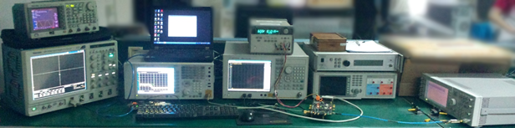

图4-4 测试平台

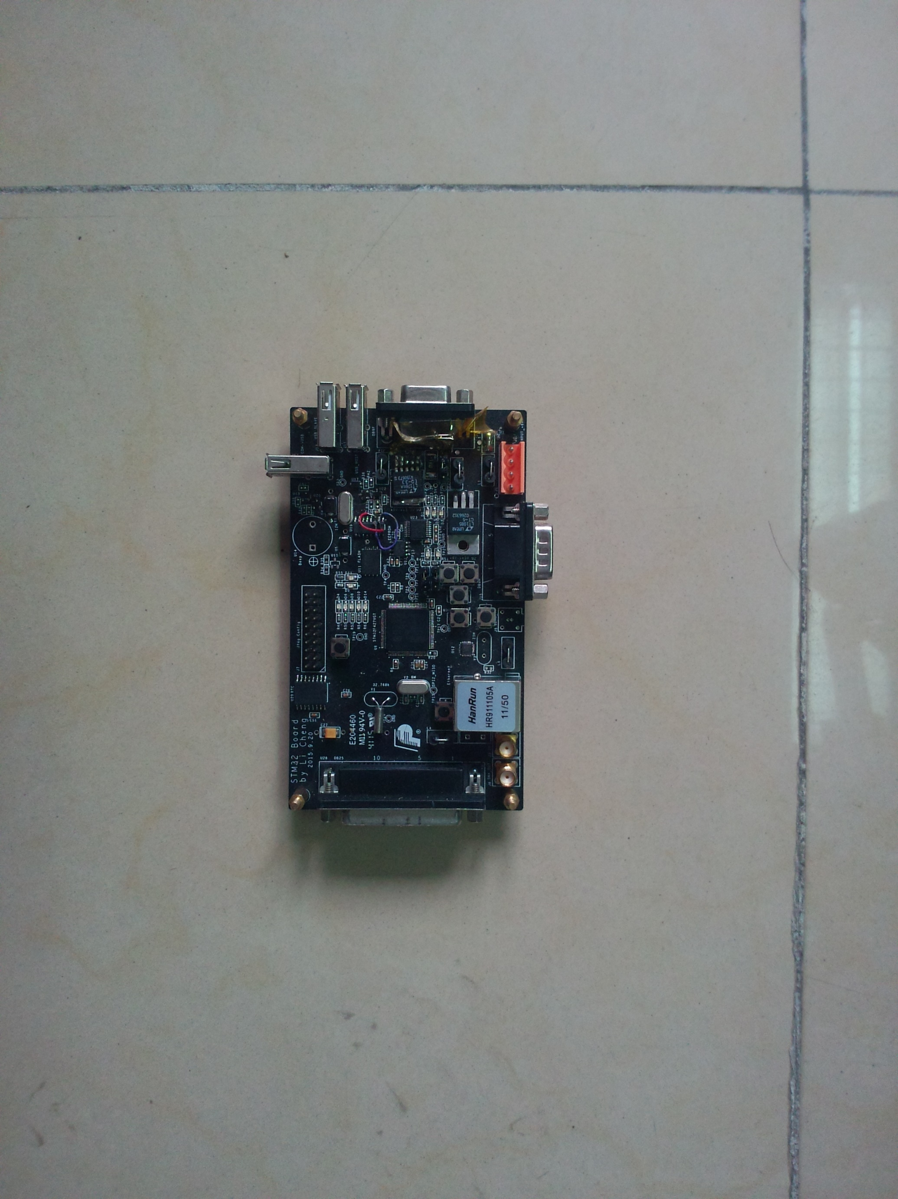

图4-5 控制电路

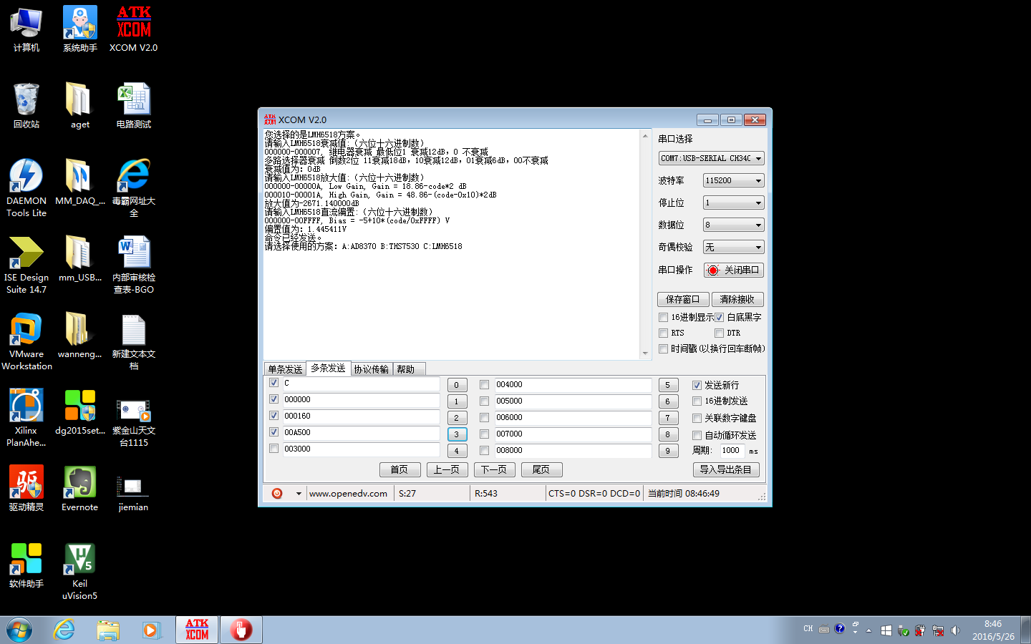

图4-6上位机

### 4.2.1直流测试

对电路的静态工作点、直流偏置等进行了测试和调整，使其符合电路的设计目标。

### 4.2.2交流增益测试



图4-7 S参数测试结构

测试了电路的交流增益。测试方法是用差分探头将电路的差分输出信号转为单端信号，然后用矢量网络分析仪测电路的S21曲线，从中读出感兴趣的频点处的S21值，测试结构如图4-7所示。测试时还需注意使用的电缆要尽量短。

电路的衰减器还是DAT-31R5-PP+芯片，放大器还是AD8370芯片，以及电路结构都跟大研设计的原型电路板一样。DAT-31R5-PP+芯片通过6位的并行接口控制，其控制信号编码从00H~3FH，对应0dB~31.5dB、0.5dB步进的衰减1。AD8370芯片通过8位的串行数字接口控制，其控制信号的编码从00H~FFH，可以工作在两种不同增益级别的模式下， code从01H~7FH属于low gain模式（手册上给的范围是−11dB~+17dB），code从81H~FFH属于high gain模式（手册上给的范围是6dB~34dB）2。

由于对于目标增益，存在多种衰减、配置方案，而各个方案下电路的性能是不同的，因而需要找到一种最优的配置方案，使得在目标增益下，该配置方案测得的增益曲线低频最平坦、噪声和谐波综合起来最低。通过不同的衰减、放大配置下对增益、噪声、谐波等的一系列试测，得出了一个最优的衰减、放大配置方案，后续的测试结果都是在最优的衰减、放大配置方案下测得的。

图4-8是电路不同增益下的幅频响应的测试结果。-3dB带宽在700MHz左右。

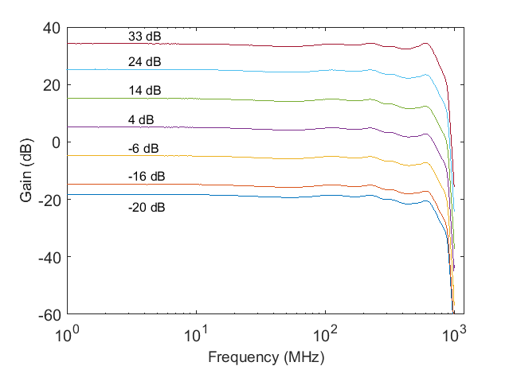

图4-8 幅频响应测试结果

图4-9是电路在70MHz下的理论增益与实际增益的测试结果。衰减器和放大器的配置与实际增益之间可以用一个简单的公式表示出来：

 (4-1)

其中，attenu是DAT-31R5-PP+的衰减配置，amp_code是AD8370的high gain模式的code，从80H~FFH。最优配置方案下放弃使用low gain模式，因其等效输入噪声比high gain模式大得多。

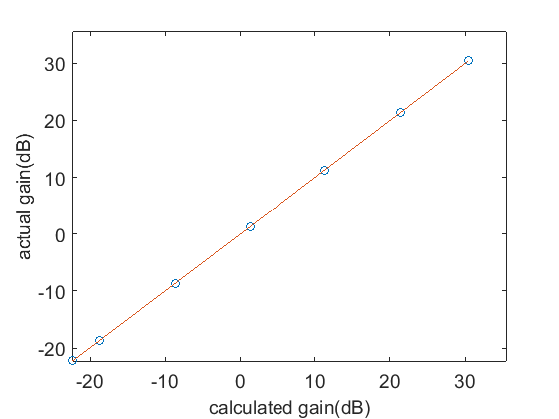

图4-9理论增益——实际增益曲线（70MHz）

### 4.2.3噪声测试



图4-10噪声测试结构

测试了电路的噪声台基，测试结构如图4-10所示。电路板的输入端悬空的情况下，其差分输出通过差分探头转为单端信号后接频谱仪。测试发现噪声与衰减器的配置几乎无关。图4-11是AD8370配置为FFH时的等效输入端噪声能量谱密度，在1GHz范围内最大约。图4-12是统计了1MHz~1GHz范围内的噪声总功率后计算出来的AD8370等效输入端噪声幅度，在AD8370各种增益配置下（作图时将AD8370的high gain模式的code减去了80H）不超过50uV。

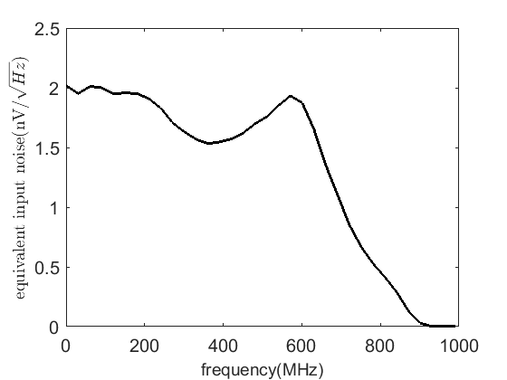

图4-11等效输入端噪声能量谱密度

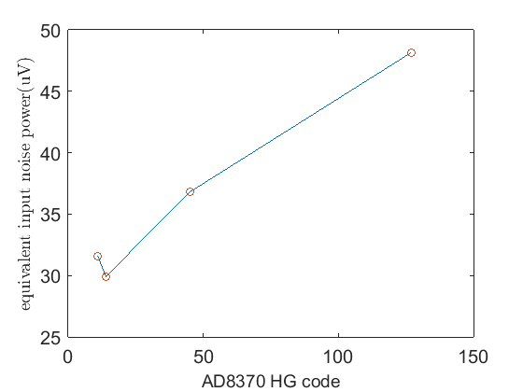

图4-12 AD8370等效输入端噪声幅度与AD8370的code的关系

### 4.2.4谐波测试



图4-13 谐波测试结构

测试了电路的谐波。测试结构如图4-13所示，用E4438C信号源产生精密正弦波信号，通过窄带滤波器后进一步提高信号的单频性，输入电路后，电路的差分输出通过差分探头转为单端信号后接入频谱仪。表4-1是不同增益配置下，10MHz和100MHz正弦信号输入电路板后，输出信号的THD。10MHz信号的THD在各种增益配置下都低于-64dBc，100MHz信号的THD在各种增益配置下都低于-48dBc。

表4-1：谐波测试

|  |  |  |  |  |
| --- | --- | --- | --- | --- |
| 输出信号功率(dBm) | 衰减器配置 | AD8370配置 | THD(10MHz)  (dBc) | THD(100MHz)  (dBc) |
| -1.5 | 3F | 8B | -69.42 | -56.69 |
| 2.1 | 3C | 8E | -67.45 | -53.60 |
| 5 | 28 | 8E | -65.58 | -48.42 |
| 5 | 14 | 8E | -64.53 | -48.53 |
| 5 | 00 | 8E | -64.78 | -49.23 |
| 5 | 00 | AD | -66.91 | -50.23 |
| 5 | 00 | FF | -64.36 | -49.64 |

### 4.2.5瞬态测试



图4-14 瞬态测试结构

测试了电路的瞬态，测试结构如图4-14所示。用81134A产生精密的方波，进行一转二后，一路输入示波器中，另一路输入电路板，电路的差分输出分别接入示波器中，用示波器的求差功能计算差分信号。如图4-15所示，直接接入示波器的一路测得165ps上升时间，幅度0.18V的方波。经过电路板后的信号，放大了2.28倍，输出信号的上升时间为800ps，幅度0.41V，放大倍数与计算值相同。图4-15中没有明显的反射。略有上冲和下冲，这和AD8370手册中给的参考曲线一致2。

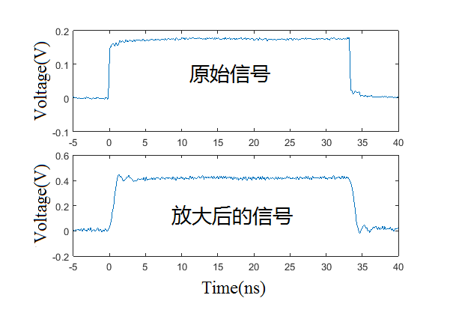

图4-15 瞬态测试结果

### 4.2.5氟化钡探测器联调



图4-16氟化钡探测器联调结构图

对电路进行了氟化钡探测器联调。探测器输出的信号进行一转二后，一路输入示波器中，另一路输入电路板，电路的差分输出分别接入示波器中，用示波器的求差功能计算差分信号。图4-17是氟化钡探测器联调的实物图。氟化钡探测器主要由氟化钡晶体和光电倍增管构成。氟化钡晶体的发光谱有0.6ns的快成分和630ns的慢成分。图4-18是探测器探测到γ射线后输出的脉冲信号，经45.3倍放大后，无论是快成分还是慢成分都恢复得很好。

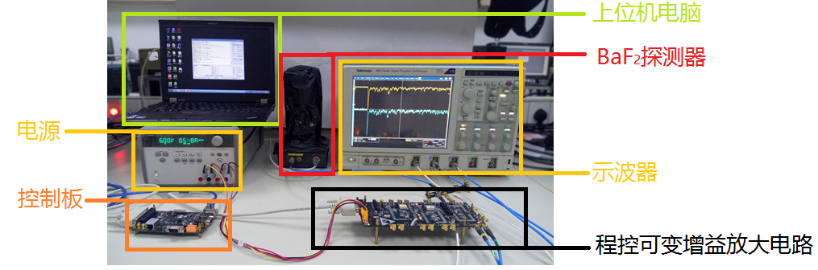

图4-17 氟化钡探测器联调的实物图

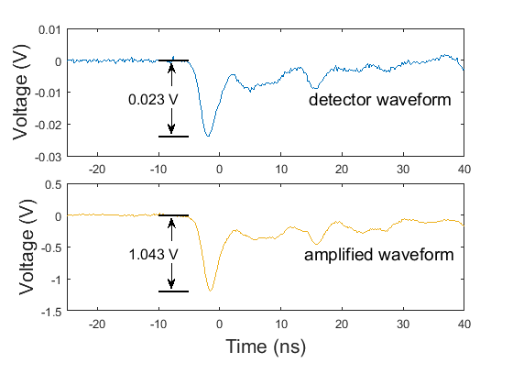

图4-18 氟化钡探测器联调的结果

# 第5章 总结与展望

## 5.1总结

本毕设基于仿真和实测，研究了过孔对信号完整性的影响，为高速电路的设计提供理论上的指导。研制了一套高带宽大动态范围程控增益放大电路，满足60dB大动态信号输入范围，实现直流到700M带宽，通过输出端加适当的低通滤波器，可以调整电路带宽，因而满足直流或低频到250MHz带宽的要求。拥有远程控制模块及相应可视化控制软件。设计了一套完整性能测试方案，并进行系统测试，测试结果符合设计需求。

## 5.2展望

此毕设设计的前端高带宽大动态范围程控可变增益放大电路具有很强的信号处理能力，具有灵活性好、全程控、可适用范围广、低成本、国产化等优点，能够广泛应用于高能物理实验、科研、工业、国防航天等领域场合。在下一步计划中，将继续研究该程控可变增益放大电路的性能，以及应用空间，并进一步研究高速模拟电路的测试方法。

# 参考文献

# 附录

毕设期间设计的电路板：

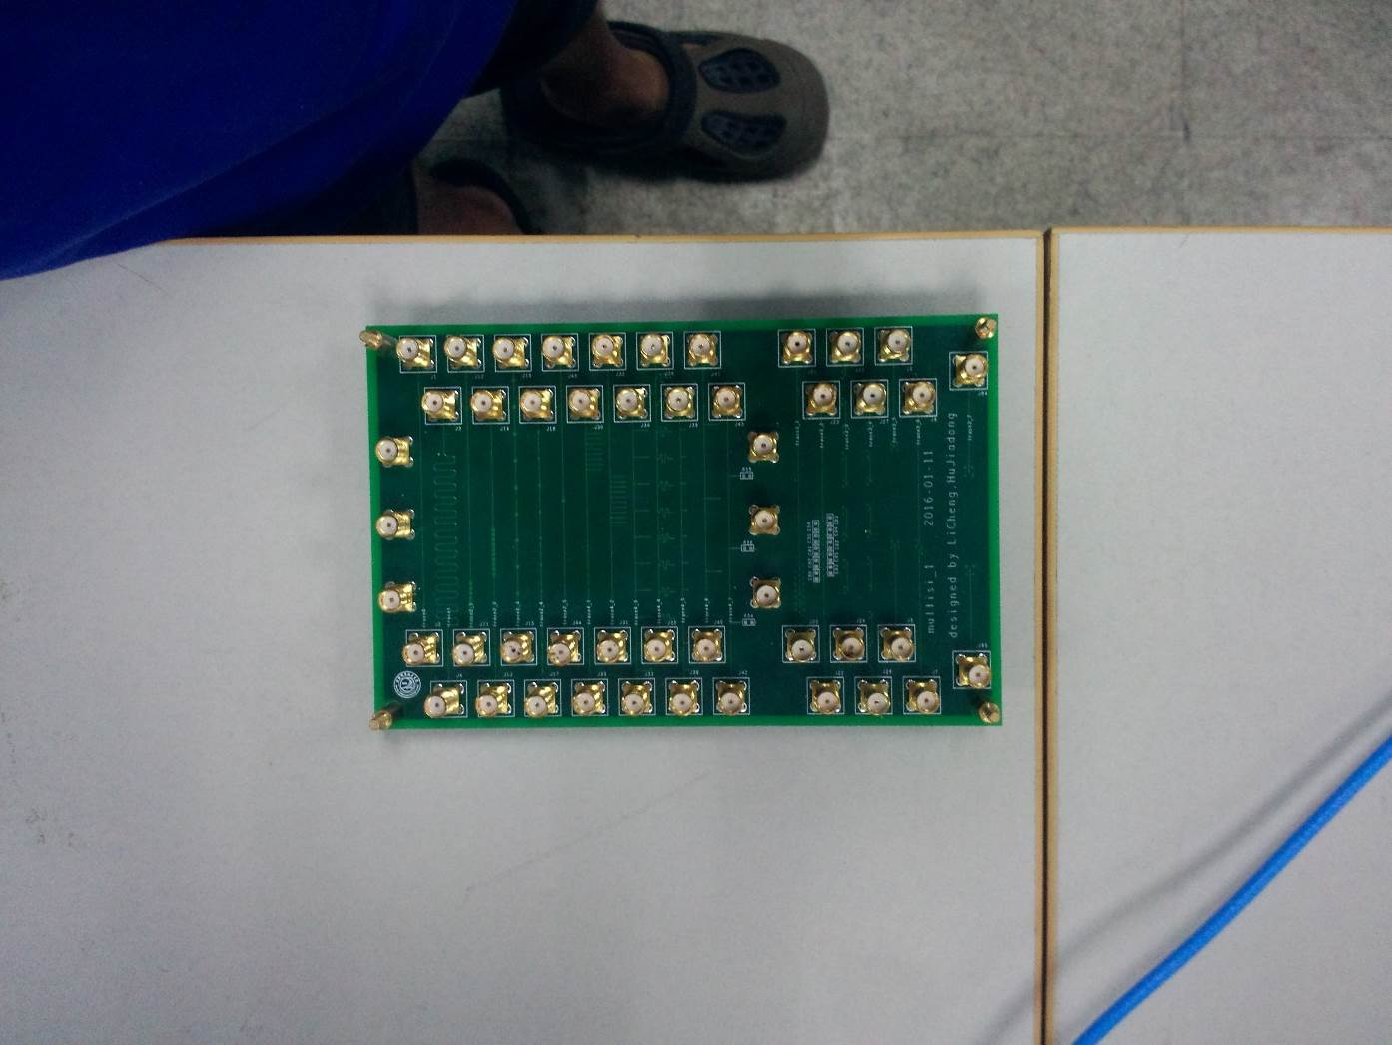

附图1

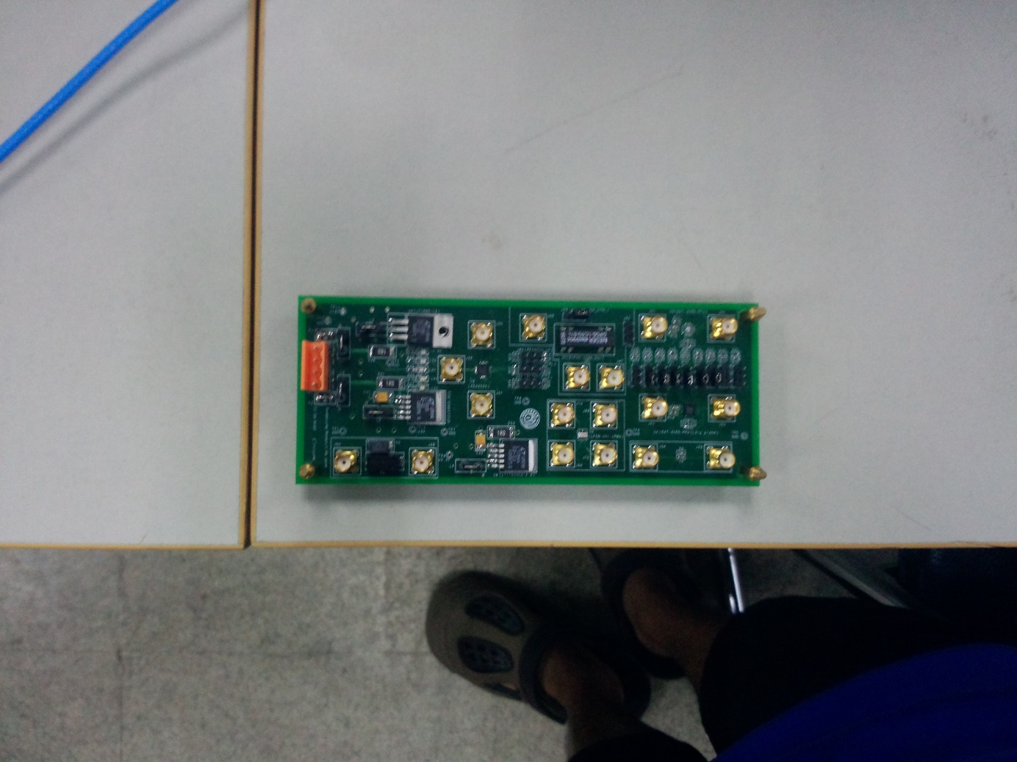

附图2

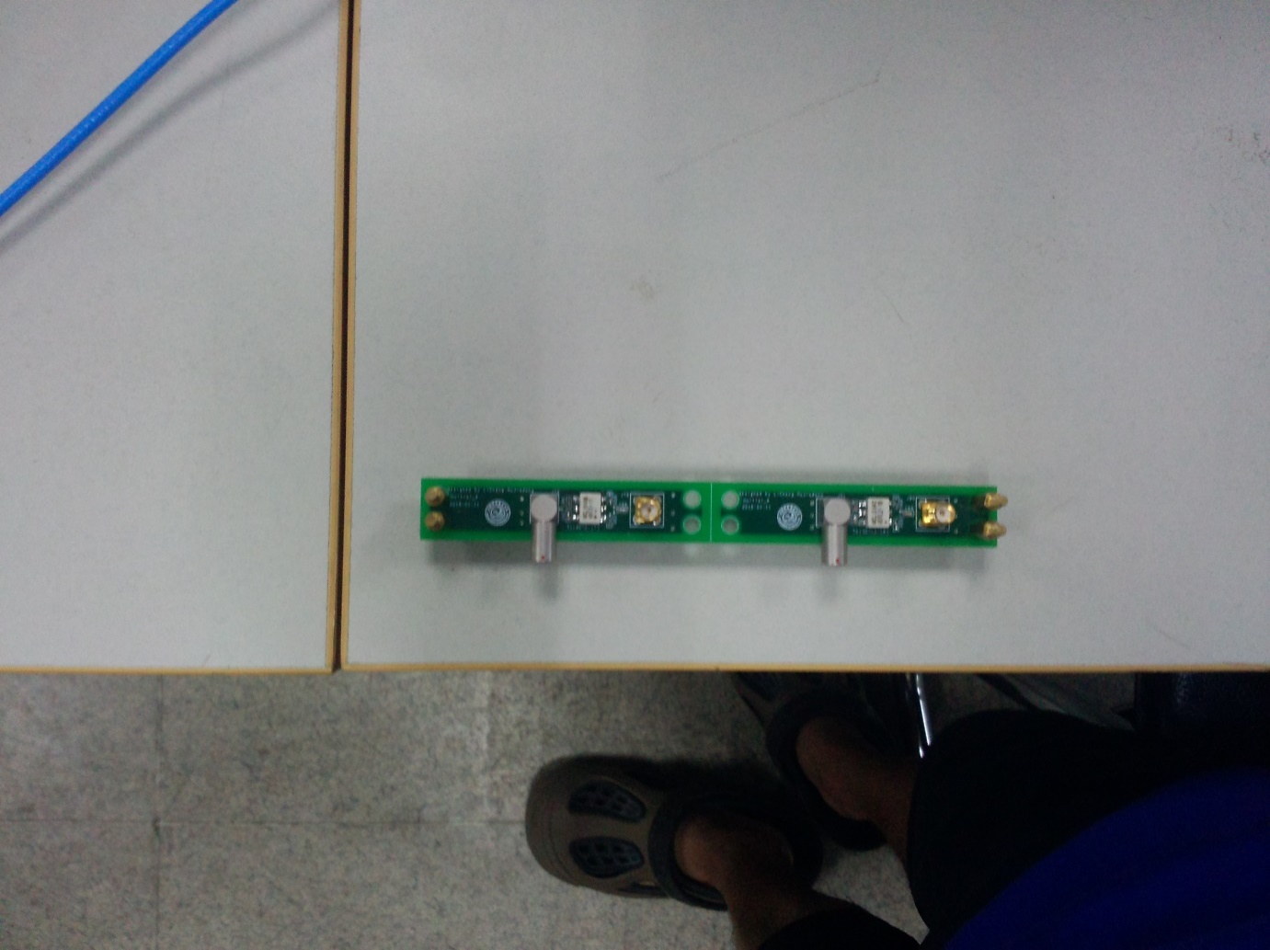

附图3

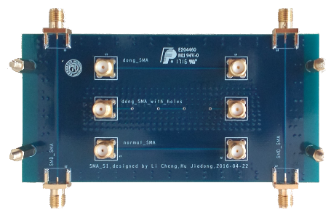

附图4

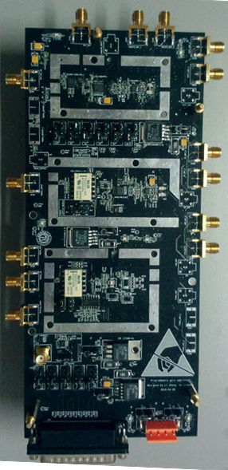

附图5

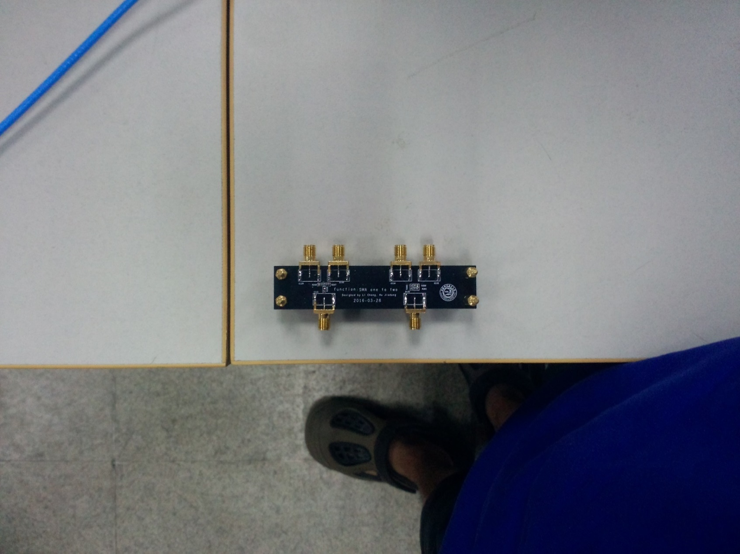

附图6

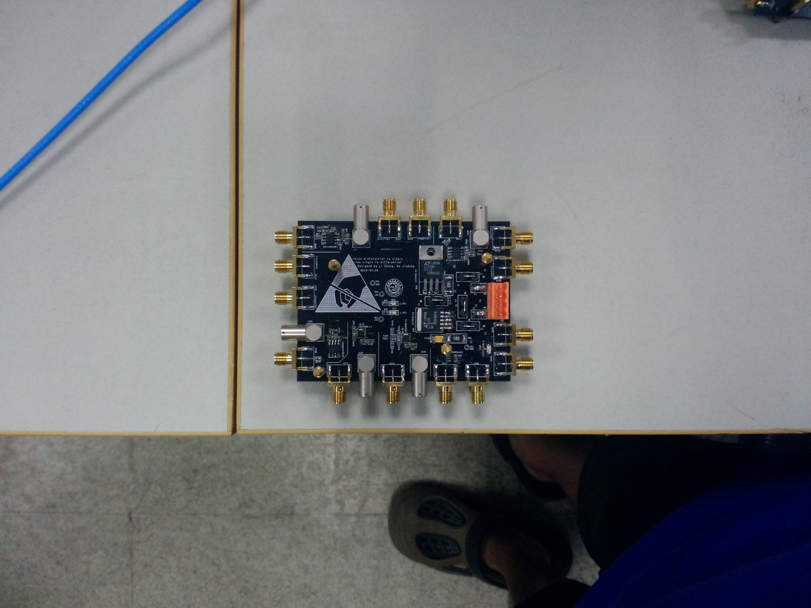

附图7

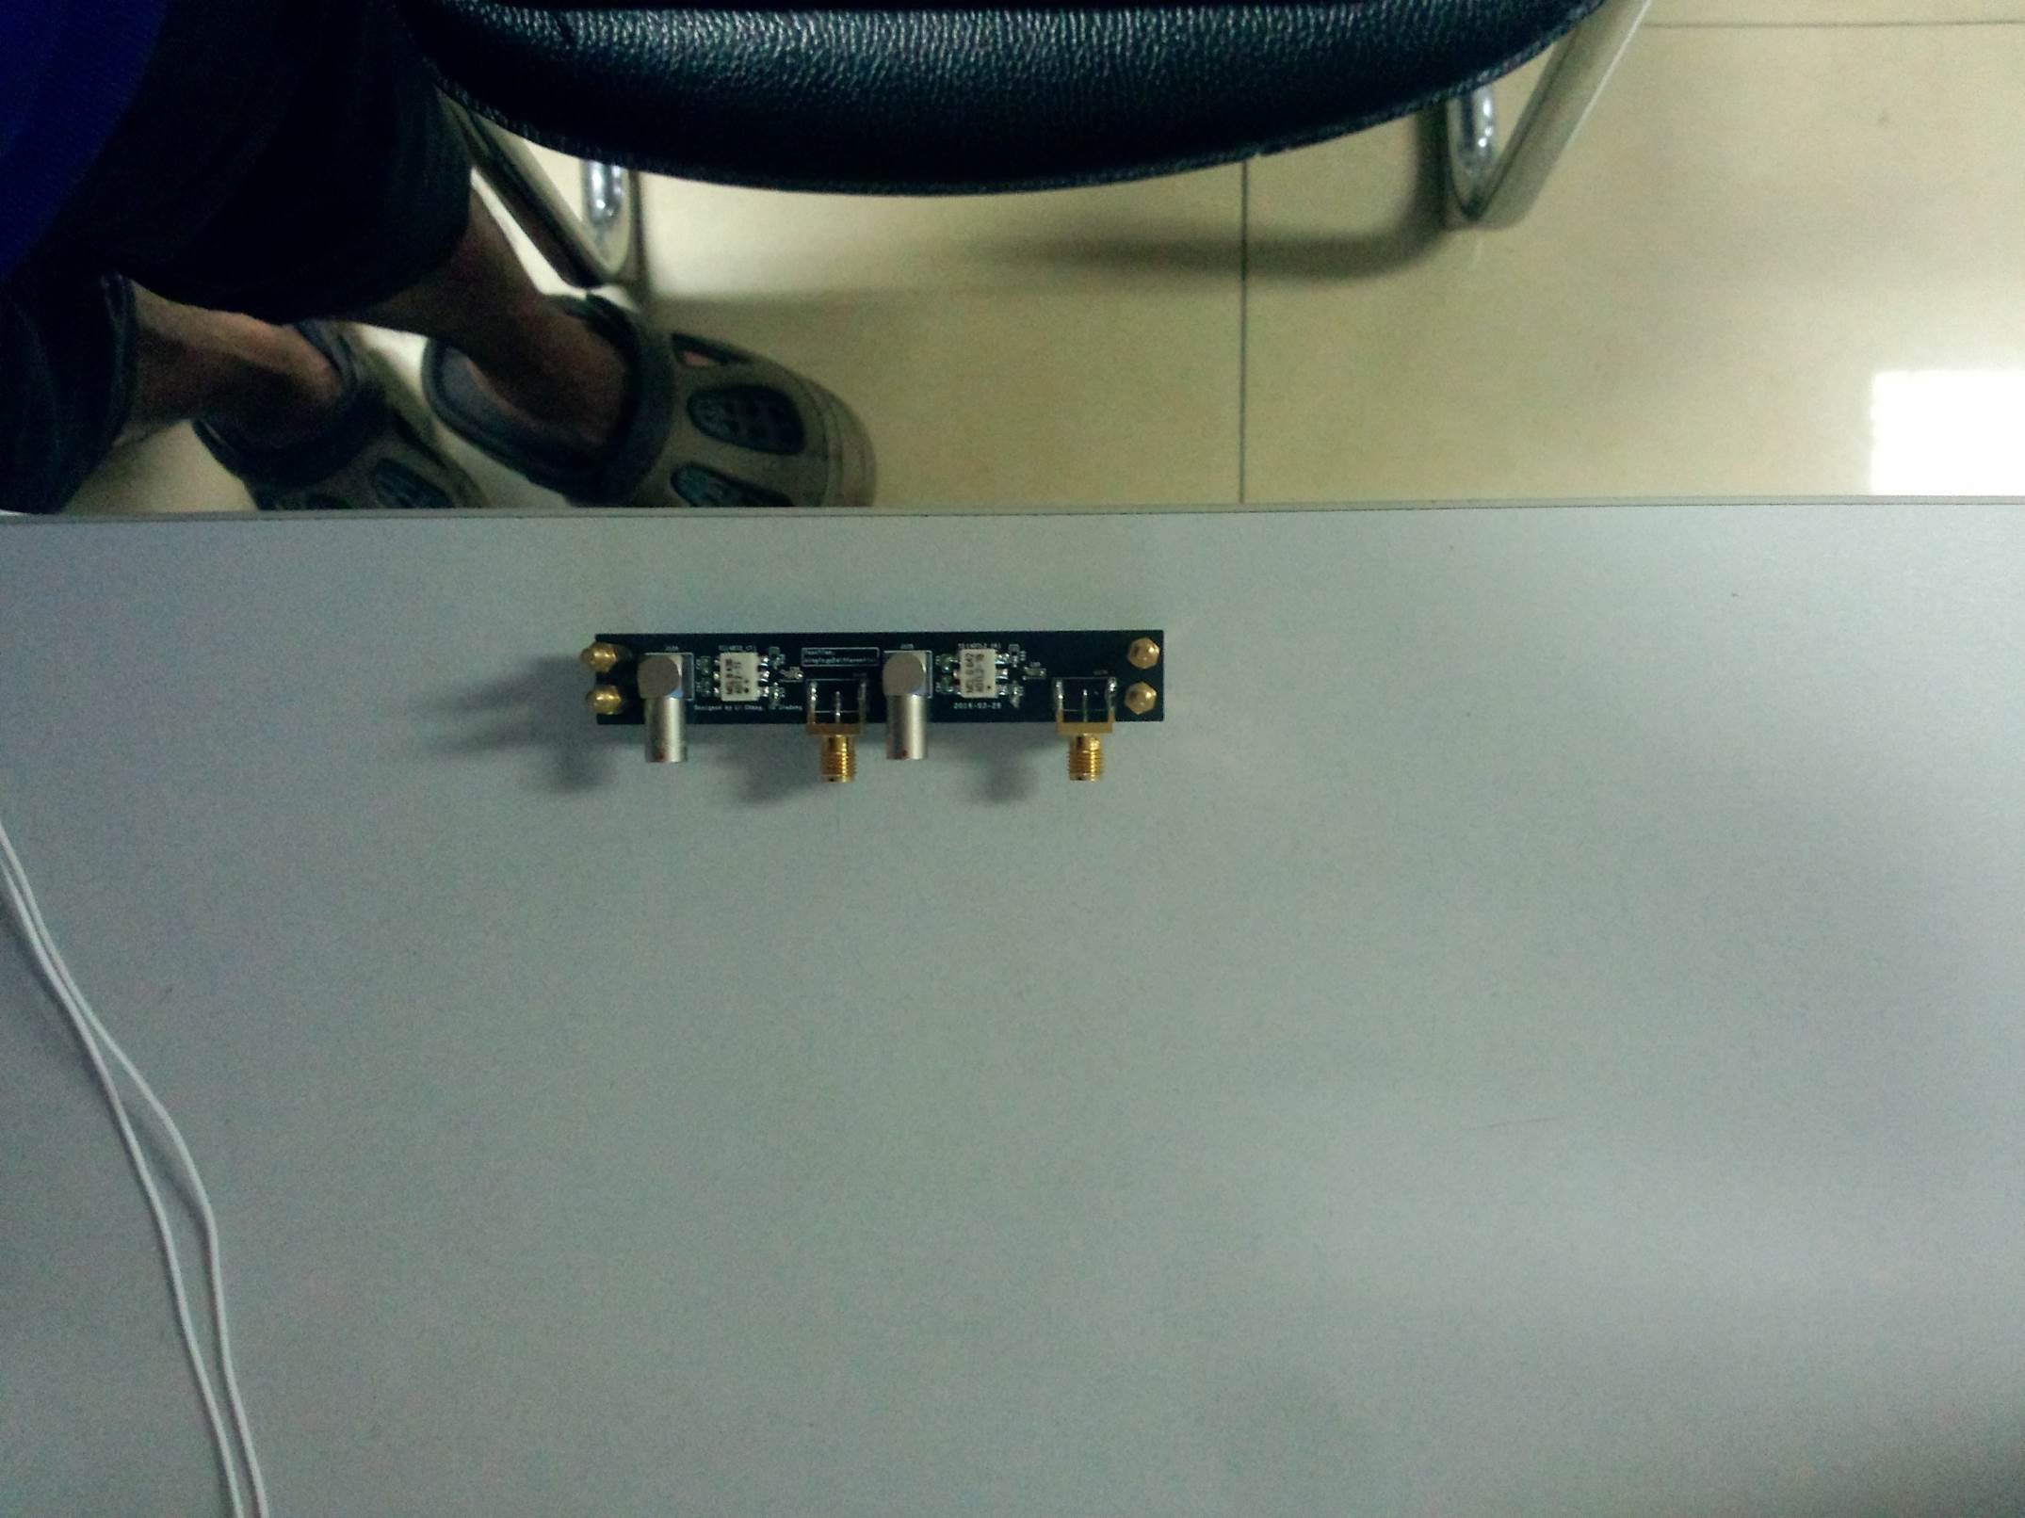

附图8

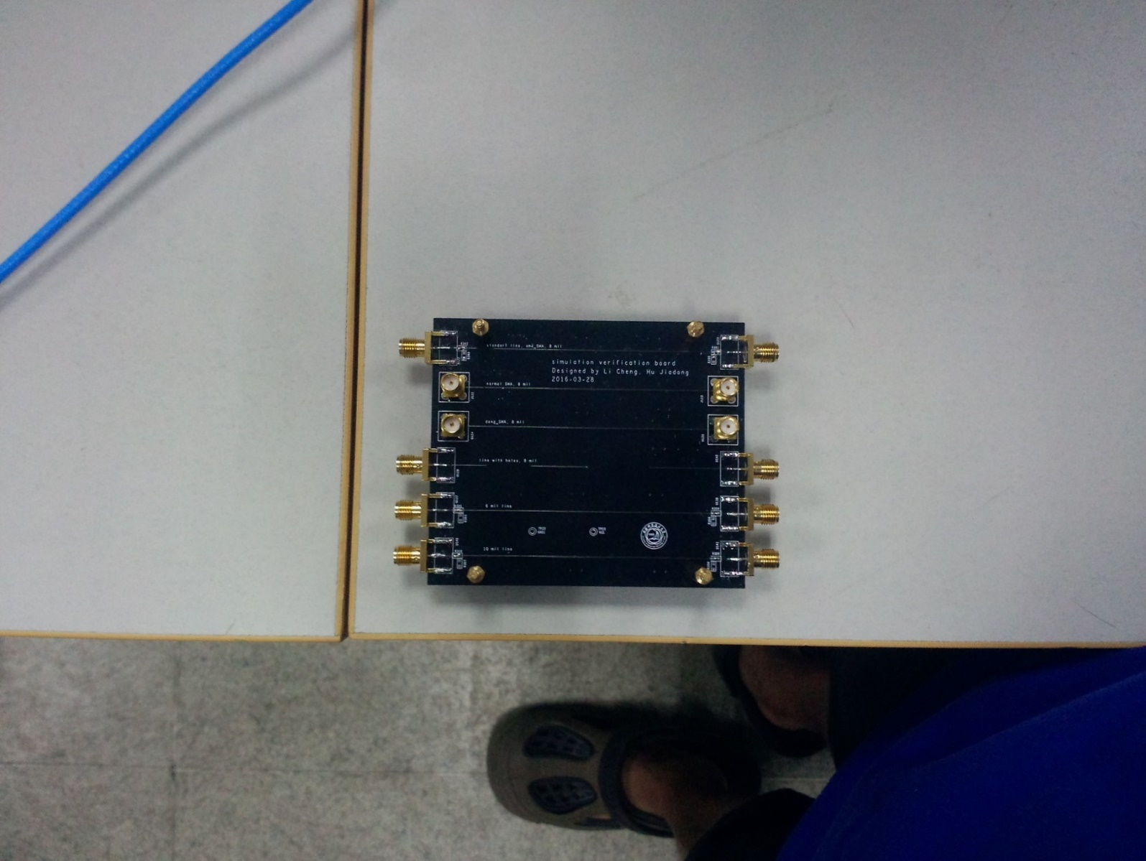

附图9

# 在读期间发表的学术论文

1. **胡佳栋**, 李诚, 曹喆, 刘树彬, 安琪.高速电路设计中过孔对信号完整性影响的研究.核电子学与探测技术, 2016（已录用）
2. Cheng Li, Zhe Cao*, **Jiadong Hu**, Changqing Feng, Shubin Liu, Qi An. “Development of a high dynamic range and wide bandwidth amplifier electronics system”, The 20th Real Time Conference, Padova, Italy, 2016.6.5-6.10

1. Mini-Circuits, Inc., “Digital Step Attenuator, 50Ω DC-2400 MHz, 31.5 dB, 0.5 dB Step 6 Bit, Parallel Control Interface, Single Positive Supply Voltage, +3V,”DAT-31R5-PP+ Data Sheet, REV. D, M114163.
2. Analog Devices, Inc., “LF to 750 MHz, Digitally Controlled VGA,” AD8370 Data Sheet, Rev. B.
3. Howard Johnson Martin Graha[美]. 高速数字设计[M]. 电子工业出版社, 2007:203-205.
4. Swaminathan M, Kim J, Novak I, et al. *Power distribution networks for system-on-package: status and challenges*[J]. IEEE Transactions on Advanced Packaging, 2004, 27(2):286-300.
5. Novak I. *Reducing simultaneous switching noise and EMI on ground/power planes by dissipative edge termination*[J]. IEEE Transactions on Advanced Packaging, 1999, 22(3):274-283.
6. 黄洁. 基于瞬态响应的数模混合电路故障诊断神经网络方法[D]. 湖南大学, 2004.
7. S-Parameter Design; *Application Note AN 154*; Agilent Technologies:7.
8. Maslowski W A. *Harmonics in power systems*[C]// Textile, Fiber and Film Industry Technical Conference, 1993. IEEE 1993. IEEE, 1993:11/1-1110.
9. Milor L S. *A tutorial introduction to research on analog and mixed-signal circuit testing*[J]. IEEE Transactions on Circuits & Systems II Analog & Digital Signal Processing, 1998, 45(10):1389-1407.
10. 李学平, 李玉山. 基于Ansoft仿真分析的SSN解决方案探讨[J]. 微型机与应用, 2011, 30(4):68-70.
11. Pak J S, Kim J, Byun J G, et al. *Coupling of through-hole signal via to power/ground resonance and excitation of edge radiation in multi-layer PCB*[J]. 2003, 1:231-235 vol.1.
12. Pak J S, Lee J, Kim H, et al. *Prediction And Verification Of Power/Ground Plane Edge Radiation Excited By Through-Hole Signal Via Based On Balanced Tlm And Via Coupling Model*[C]// Electrical PERFORMANCE of Electronic Packaging. 2003:181 - 184.